

**COE457 Internet and IoT Programming**

**GITHUB REPO**

**https://github.com/MoeKharoof/IoT-HW1.git**

**HW1: HTML and CSS**

**Academic Integrity Pledge**

|  |
| --- |
| As a student of American University of Sharjah, I here by state that I will abide by the AUS Integrity Pledge that:   * I will hold myself accountable for all that I say and write. * I will hold myself responsible for the academic integrity of my work * I will not carry out unauthorized copying or printing of the work of others * I will not misrepresent my work nor give or receive unauthorized aid * I will behave in a manner that demonstrates concern for the personal dignity, rights and freedoms of all members of the community * I will respect university property and the property of others; and * I will not tolerate a lack of respect for these values.   **Student Name:Mohammad Kharouf**  **Student IDs:b00073865** |

**Home.html**

* Paste the HTML code

|  |
| --- |
| <!DOCTYPE html>  <head>      <meta charset=*"utf-8"*>      <meta http-equiv=*"X-UA-Compatible"* content=*"IE=edge"*>      <title>Home</title>      <meta name=*"description"* content=*""*>      <meta name=*"viewport"* content=*"width=device-width, initial-scale=1"*>      <link rel=*"stylesheet"* href=*"style.css"*>      <link href=*"https://fonts.googleapis.com/css2?family=Poppins:wght@200&display=swap"* rel=*"stylesheet"*>      <link rel=*"stylesheet"* href=*"https://cdnjs.cloudflare.com/ajax/libs/font-awesome/4.7.0/css/font-awesome.min.css"*>  </head>  <body>      <div class=*"topnav"*>          <a class=*"active"* href=*"home.html"*><i class=*"fa fa-home"*></i>Home</a>          <a href=*"about.html"*><i class=*"fa fa-address-book"*></i>About</a>          <a href=*"projects.html"*><i class=*"fa fa-flash"*></i>Projects</a>          <a href=*"resume.html"*><i class=*"fa fa-black-tie"*></i>Resume</a>      </div>      <div class=*"homes"*>          <center>              <h3>Hey there, I'm</h3>              <br>              <div class=*"mephoto"*>                  <a href=*"https://youtu.be/IGNPRGJ8XO8"*><img src=*"me.jpeg"* alt=*"Kharoof"*></a>              </div>              <br>              <h1><b>Mohammad Kharoof</b></h1>              <p>Let me introduce you to myself</p>              <iframe width=*"420"* height=*"345"* src=*"https://www.youtube.com/watch?v=IGNPRGJ8XO8"*>              </iframe>          </center>          <p>Here is what I do:</p>          <ul>              <li>3D modelling and printing</li>              <li>Coding</li>              <li>Reading and watching scifi things</li>              <li>Playing video games</li>          </ul>      </div>      <form action=*"mailto:b00073865@aus.edu"*>          <h2>Contact Me</h2>          <label for=*"fname"*><b>Name:</b></label>          <input type=*"text"* id=*"name"* name=*"name"*placeholder=*"Please, enter your name here"* style=*"width: 80%; height: 30px; color: #0f4c75;"*> <br><br>          <label for=*"gender"*><b>Gender:</b></label>          <input type=*"radio"* id=*"male"* name=*"gender"* value=*"male"*>          <label for=*"male"*>Male</label>          <input type=*"radio"* id=*"female"* name=*"gender"* value=*"female"*>          <label for=*"female"*>Female</label><br><br>          <center>          <label for=*"message"*><b>Message</b></label><br>          <textarea class=*"form-control"* rows=*"5"* id=*"message"* placeholder=*"Please, type your message here."* style=*"width: 80%; border-radius: 5px; color: #0f4c75;"*></textarea>          <br>          <input type=*"submit"* value=*"Send Email"* class = *"button"* style=*"color: #bbe1fa; background-color: #1b262c;"*>          <br>      </center>      </form>      <div class=*"cntcto"*>          <center>              <h2>Let me hear from you!</h2>          </center>          <div class=*"cntct"*>              <a href=*"https://www.instagram.com/m.5arooof/"*><i class=*"fa fa-instagram"*></i>Instagram</a>              <a href=*"https://github.com/MoeKharoof"*><i class=*"fa fa-github"*></i>GitHub</a>              <a href=*"https://www.fiverr.com/twoflags"*><i class=*"fa fa-money"*></i>Fiverr</a>              <a href=*"home.html"*><i class=*"fa fa-envelope"*></i>Email</a>          </div>      </div>  </body>  <footer>      <p><i class=*"fa fa-copyright"*></i> Authors: Mohammad Kharouf</p>  </footer>  </html> |

* Paste screenshot of the web page in the browser

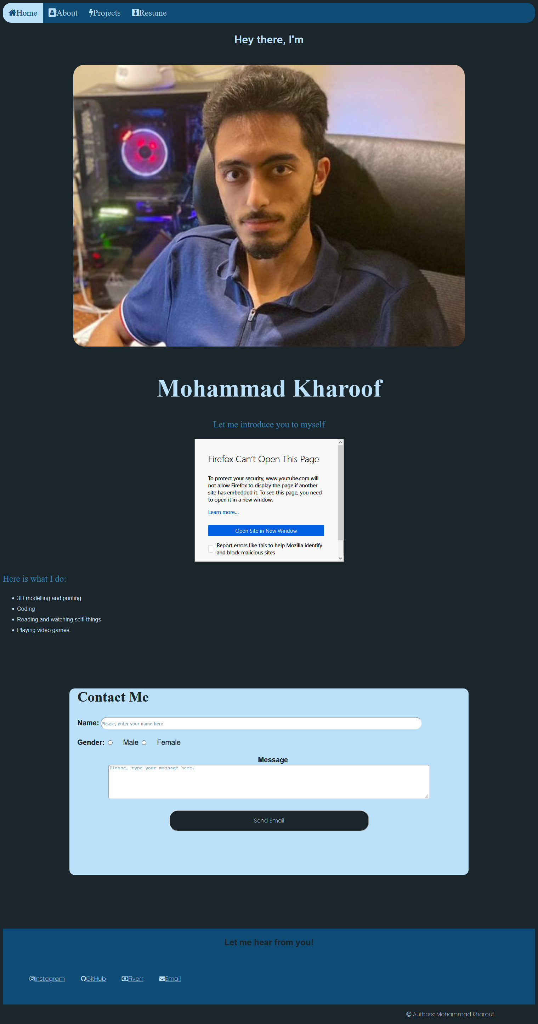

**About.html**

* Paste the HTML code

|  |
| --- |
| <!DOCTYPE html>  <head>      <meta charset=*"utf-8"*>      <meta http-equiv=*"X-UA-Compatible"* content=*"IE=edge"*>      <title>About</title>      <meta name=*"description"* content=*""*>      <meta name=*"viewport"* content=*"width=device-width, initial-scale=1"*>      <link rel=*"stylesheet"* href=*"style.css"*>      <link href=*"https://fonts.googleapis.com/css2?family=Poppins:wght@200&display=swap"* rel=*"stylesheet"*>      <link rel=*"stylesheet"* href=*"https://cdnjs.cloudflare.com/ajax/libs/font-awesome/4.7.0/css/font-awesome.min.css"*>  </head>  <body>      <div class=*"topnav"*>          <a href=*"home.html"*><i class=*"fa fa-home"*></i>Home</a>          <a class=*"active"* href=*"about.html"*><i class=*"fa fa-address-book"*></i>About</a>          <a href=*"projects.html"*><i class=*"fa fa-flash"*></i>Projects</a>          <a href=*"resume.html"*><i class=*"fa fa-black-tie"*></i>Resume</a>      </div>      <div class = *"interests"*>          <h3>Let's know more about your go to partner</h3>          <a href=*"https://www.alqasba.ae/"*>          <img src=*"qasba.jpg"* alt=*"qasba"*></a>          <p>Hello there, My name is <a href=*"https://youtu.be/IGNPRGJ8XO8"*> Mohammad Kharoof</a>. I am a 20 year old computer              engineering student in <a href = *"https://www.aus.edu/"*>the AUS</a>.              I live in Sharjah next to Al Qasba. I love solving problems by creating and desining carefully engineered solutions.              I usually do that by coding, 3D modelling and printing things. I also enjoy play MMO RPGs with my friends,              as you can see I am an <a href=*"https://www.youtube.com/watch?v=rCQMIZkevBc"*>Akali</a> main. I am very interested in embedded systems              and IoT applications since it was my passion ever since I was a child with a broken arm. (Yes, I wanted to replace it <a href=*"https://www.youtube.com/watch?v=rCQMIZkevBc"*>Cyber-punk</a> style).              My first project was a robotic wolf prototype inspired from <a href = *"https://digimon.fandom.com/wiki/MetalGarurumon"*>digimon adventure</a>. It is under progress and I am so proud of it.              In case you have not noticed yet, the color scheme is based on the crest of friendship that Yamato carries. When it comes to music, I am a man of culture.              It depends on the current situation we are in. You can see me listening to some rock music and then some cheerful Japanese openinings.              I truly love nature with all of its different aspects except for tomatoes. <a href = *"https://youtu.be/c2gq4IwIc_s"*>I really hate tomatoes</a> and their relatives. In fact, I wish they have never existed.          </p>      </div>      <div class=*"cntcto"*>          <center><h2>Let me hear from you!</h2></center>          <div class=*"cntct"*>          <a href=*"https://www.instagram.com/m.5arooof/"*><i class=*"fa fa-instagram"*></i>Instagram</a>          <a href=*"https://github.com/MoeKharoof"*><i class=*"fa fa-github"*></i>GitHub</a>          <a href=*"https://www.fiverr.com/twoflags"*><i class=*"fa fa-money"*></i>Fiverr</a>          <a href=*"home.html"*><i class=*"fa fa-envelope"*></i>Email</a>      </div>      </div>  </body>  <footer>      <p><i class=*"fa fa-copyright"*></i> Authors: Mohammad Kharouf</p>  </footer>  </html> |

* Paste screenshot of the web page in the browser

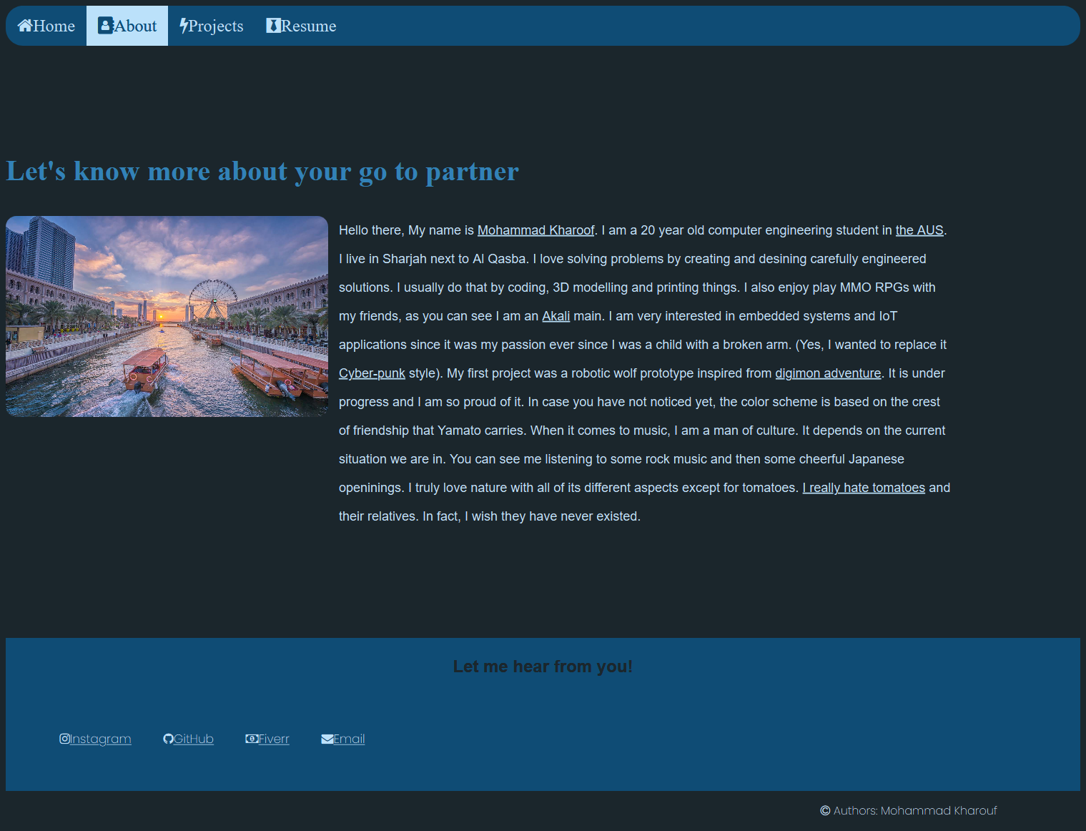

**Projects.html**

<!DOCTYPE html>

<head>

    <meta charset=*"utf-8"*>

    <meta http-equiv=*"X-UA-Compatible"* content=*"IE=edge"*>

    <title>Projects</title>

    <meta name=*"description"* content=*""*>

    <meta name=*"viewport"* content=*"width=device-width, initial-scale=1"*>

    <link rel=*"stylesheet"* href=*"style.css"*>

    <link href=*"https://fonts.googleapis.com/css2?family=Poppins:wght@200&display=swap"* rel=*"stylesheet"*>

    <link rel=*"stylesheet"* href=*"https://cdnjs.cloudflare.com/ajax/libs/font-awesome/4.7.0/css/font-awesome.min.css"*>

</head>

<body>

    <div class=*"topnav"*>

        <a href=*"home.html"*><i class=*"fa fa-home"*></i>Home</a>

        <a href=*"about.html"*><i class=*"fa fa-address-book"*></i>About</a>

        <a class=*"active"* href=*"projects.html"*><i class=*"fa fa-flash"*></i>Projects</a>

        <a href=*"resume.html"*><i class=*"fa fa-black-tie"*></i>Resume</a>

    </div>

    <center><h3>What have I been doing?</h3></center>

    <div class=*"flex"*>

        <center><h3>Wolf</h3></center>

        <img src=*"wolf.png"* alt=*"wolf"*>

        <p>I am so proud of making this from nothing. All by my self. Project wolf was made from a huge wish that I had when I was younger.

            I was watching metalgarurumon on the TV as a child and I was really impressed of the asthetics it had. Obviously I would not give him

            the ability to breathe the blue material which freezes anything instantly defying every law of physics. Actually, thinking about it, I think

            some laser to cool the object would be sufficient. You know, we can easily weaken the electrons and make them lose energy which will reduce the

            temperature of the object. I have no idea but what I do know that this rasbperry pi 3 powered Wolf has been installed in my personal car to replace

            the HUD I have. Ps. I couldn't finish it because of the consistent assignments but let's keep that a secret. For later, I want to make wolf

            have the ability to interact more with the environment and help me and others gain experience on how to build and program robots.

        </p>

    </div>

    <hr>

    <div class=*"flex"*>

        <center><h3>Poseidon</h3></center>

        <img src=*"poseidon.png"* alt=*"whale"*>

        <p>My Eng207 whale! Meet project Poseidon. This robot has the ability to traverse the oceans and seas, while collecting

            oil and plastic debrees. The cool thing about this project is its use of computer vision, ultrasonic sensors and manual control to collect

            the waste off the ocean. Poseidon will then process the collected waste with UV light and then give it to some bacteria that would turn

            the weathered plastic into energy that will keep Poseidon going making it 100% self sufficient. Well, except for maintenance.

        </p>

    </div>

    <hr>

    <div class=*"flex"*>

        <center><h3>Building a 2D Platformer in Unity</h3></center>

        <img src=*"unity.png"* alt=*"unity"*>

        <p>My first attempt to create a game for fun. I have learned C# by coding this game. I referred to some youtube channels

            such as <a href=*"https://www.youtube.com/user/Brackeys"*>Brackeys</a>. Sadly, this guy has stopped producing videos. The game is inspired from

            <a href = *"https://www.youtube.com/watch?v=nmO-LQmMMkQ"*>MegamanZero</a>. It is pretty simple, you play as a ninja robot and slice through the robotic enemies to avenge your creator's death. I drew the sprites

            and animated the characters by myself. Yeah, the things students do outside the university. I have used Unity game engine to make the game and it was

            such a great experience to see the final product come to life.

        </p>

    </div>

    <hr>

    <div class=*"flex"*>

        <center><h3>What does the future hold?</h3></center>

        <br><br>

        <center><h3>Building the Guardians</h3></center>

        <img src=*"future.jpg"* alt=*"future"*>

        <p>Wolf is a first of many other robotic projects that I want to work on.

            All of these robotic projects are inspired by animals, mythology or natural events.

            For example, project Phoenix is meant to have the power to traverse the skies while being

            able to accumulate Solar energy and rebuild itself after taking damage. These guardians will be able to help people

            of the future to learn more about robotics and AI. Currently, I am working on creating a semi-realistc environment in Unity.

            Thus allowing me to import in any model of the guardian and its specific parameters for joints and other variables. Then, the

            guardian (Agent) will learn through Q-Learning preferrably how to control itself and do specific tasks before deploying the expensive

            robot into the real world.

        </p>

    </div>

    <hr>

    <div class=*"cntcto"*>

        <center><h2>Let me hear from you!</h2></center>

        <div class=*"cntct"*>

        <a href=*"https://www.instagram.com/m.5arooof/"*><i class=*"fa fa-instagram"*></i>Instagram</a>

        <a href=*"https://github.com/MoeKharoof"*><i class=*"fa fa-github"*></i>GitHub</a>

        <a href=*"https://www.fiverr.com/twoflags"*><i class=*"fa fa-money"*></i>Fiverr</a>

        <a href=*"home.html"*><i class=*"fa fa-envelope"*></i>Email</a>

    </div>

    </div>

</body>

<footer>

    <p><i class=*"fa fa-copyright"*></i> Authors: Mohammad Kharouf</p>

</footer>

</html>

**Screenshot**

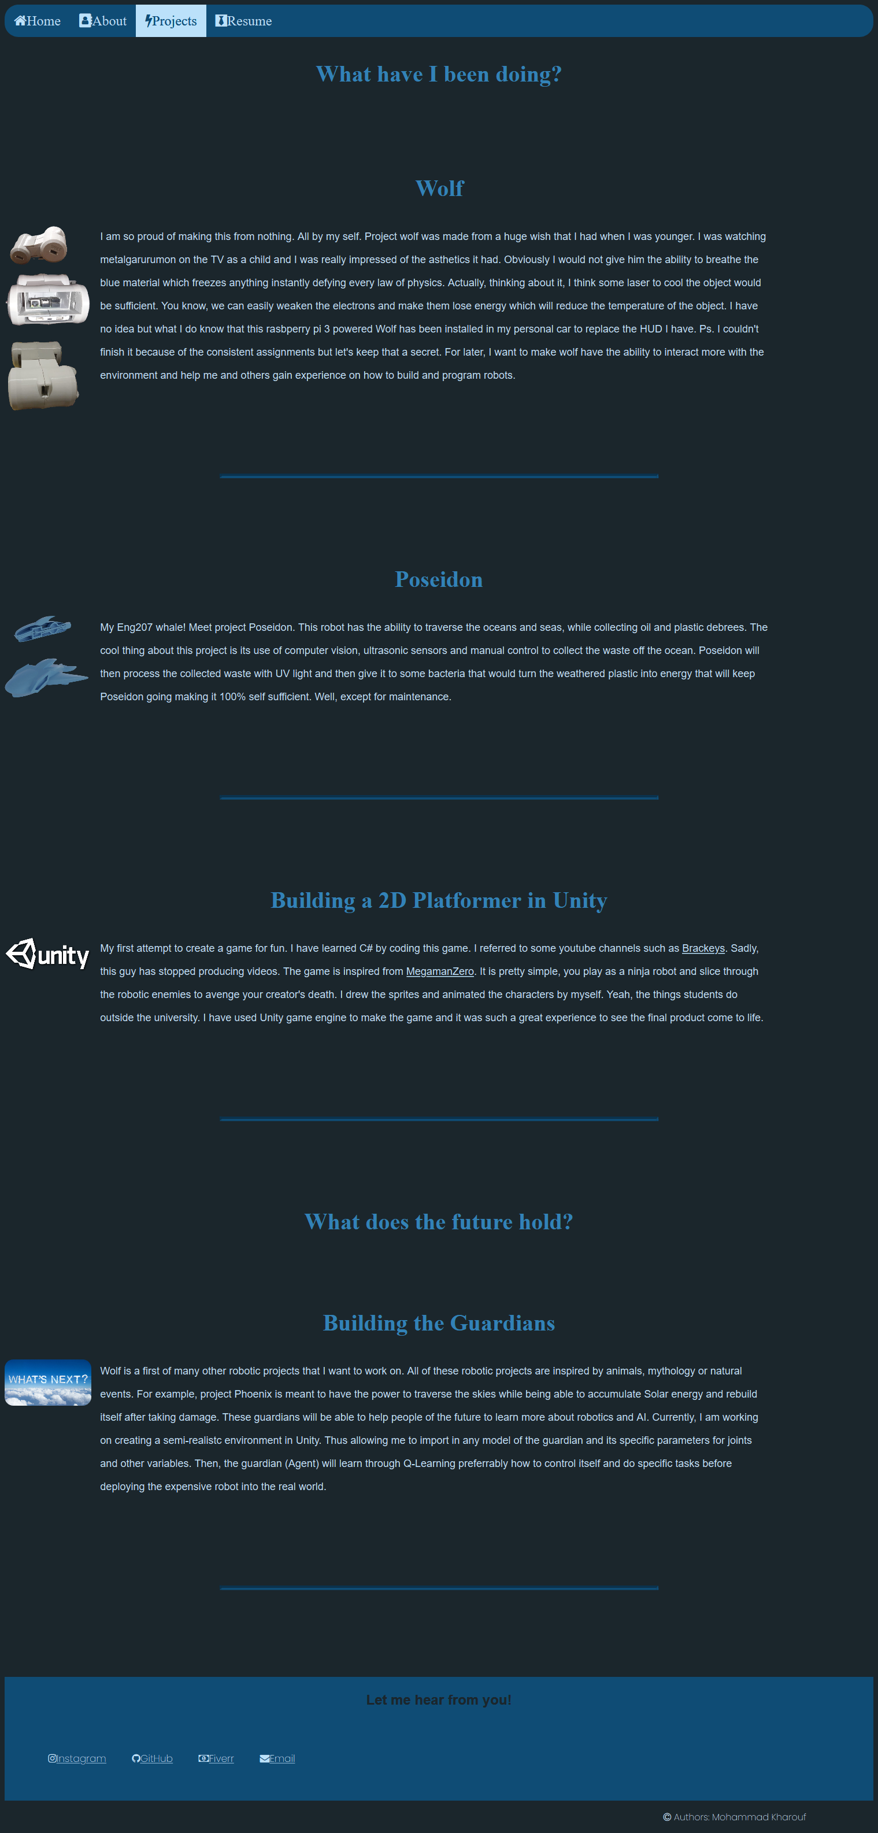

**Resume.html**

<!DOCTYPE html>

<head>

    <meta charset=*"utf-8"*>

    <meta http-equiv=*"X-UA-Compatible"* content=*"IE=edge"*>

    <title>Resume</title>

    <meta name=*"description"* content=*""*>

    <meta name=*"viewport"* content=*"width=device-width, initial-scale=1"*>

    <link rel=*"stylesheet"* href=*"style.css"*>

    <link href=*"https://fonts.googleapis.com/css2?family=Poppins:wght@200&display=swap"* rel=*"stylesheet"*>

    <link rel=*"stylesheet"* href=*"https://cdnjs.cloudflare.com/ajax/libs/font-awesome/4.7.0/css/font-awesome.min.css"*>

</head>

<body>

    <div class=*"topnav"*>

        <a href=*"home.html"*><i class=*"fa fa-home"*></i>Home</a>

        <a href=*"about.html"*><i class=*"fa fa-address-book"*></i>About</a>

        <a href=*"projects.html"*><i class=*"fa fa-flash"*></i>Projects</a>

        <a class=*"active"* href=*"resume.html"*><i class=*"fa fa-black-tie"*></i>Resume</a>

    </div>

    <div class=*"me"*>

        <p>Email: b00073865@aus.edu

            <br>Mobile Number: 0507090950

            <br>Post code: 0000</p>

        <img src=*"me.jpeg"* alt=*"me"*>

        <h1>Mohammmad Kharoof</h1>

        <h2>Multi Purpose Engineer</h2>

        <hr>

    </div>

    <div class=*"res"*>

        <h1>EDUCATION AND QUALIFACTION</h1>

        <hr>

        <h2>Fall 2020-Present</h2>

        <p>American University of Sharjah - Sharjah, UAE.</p>

        <ul>

            <li>Bachelor of Science in Computer Engineering;</li>

            <li>Expected Graduation Date, December 2021;</li>

            <li>Major: Computer Engineering.</li>

        </ul>

    </div>

    <div class=*"res"*>

        <h1>RELATED COURSEWORK & PROJECTS</h1>

        <hr>

        <h2>Fall 2020-Present</h2>

        <p>IoT</p>

        <ul>

            <li>Establish connection between embedded systems;</li>

            <li>Use different internet protocols to communicate with other devices;</li>

            <li>Building websites to interface with the user.</li>

        </ul>

        <br>

        <p>Computer Networks</p>

        <ul>

            <li>Develop a basic understanding of internet protocols;</li>

            <li>Program internet devices such as routers;</li>

            <li>Help achieve packet security using algorithms such as checksum.</li>

        </ul>

        <br>

        <p>Signal Processing</p>

        <ul>

            <li>Understand different kind of waves;</li>

            <li>Apply a variety of math to achieve control over the signal;</li>

            <li>Digitize a signal such that an embedded system can implement it.</li>

        </ul>

        <br>

        <p>Computer Archeticture</p>

        <ul>

            <li>Understand different variety of computer archetictures;</li>

            <li>Learn about different memory components within a computer;</li>

            <li>Understand different kind of cores and how does it make a difference.</li>

        </ul>

        <br>

        <p>Software Engineering</p>

        <ul>

            <li>Learn about use cases;</li>

            <li>Learn about making different diagrams such as sequence diagrams;</li>

            <li>Understanding front and backend programming.</li>

        </ul>

        <br>

        <h2>Spring 2020</h2>

        <p>Operating Systems</p>

        <ul>

            <li>Design programs using multithreading and QThreads;</li>

            <li>Design GUI using threads.;</li>

        </ul>

        <br>

        <p>Software Design</p>

        <ul>

            <li>Implementing the four software design techniques using multithreading;</li>

            <li>Work in Java to make a game.</li>

            <li>Introduction to Arduino</li>

        </ul>

        <br>

        <p>Stochastics Systems and Models</p>

        <ul>

            <li>Used linear systems and vector spaces to allocate objects in a virtual place;</li>

            <li>Basic understanding of Markov Chains</li>

        </ul>

    </div>

    <div class=*"res"*>

        <h1>RELEVANT EXPERIENCE</h1>

        <hr>

        <h2>June-2020</h2>

        <p>Smart Bridge Internship</p>

        <ul>

            <li>Learned basic python and applied to different math problems;</li>

            <li>Implemented different machine learning algorithms to solve different everyday problems.</li>

        </ul>

        <br>

        <h2>August-2019</h2>

        <p>Project WOLF</p>

        <ul>

            <li>Designed a full robotic wolf using Autodesk Fusion 360 and Maya.</li>

            <li>Simulated its movements and animations using Autodesk Fusion 360.</li>

        </ul>

        <br>

        <h2>August-2019</h2>

        <p>Project WOLF</p>

        <ul>

            <li>Designed a full robotic wolf using Autodesk Fusion 360 and Maya.</li>

            <li>Simulated its movements and animations using Autodesk Fusion 360.</li>

        </ul>

        <br>

        <h2>July-2019</h2>

        <p>Unity 2D Platformer Game</p>

        <ul>

            <li>Made a platformer game in Unity and C#.</li>

        </ul>

        <br>

        <h2>July-2018</h2>

        <p>Internship at Network International</p>

        <ul>

            <li>Worked as an IT assistant to help other employees;</li>

            <li>Worked on presentations to help improve the IT environment in the company.</li>

        </ul>

    </div>

    <div class=*"res"*>

        <h1>SKILLS</h1>

        <hr>

        <h2>Soft Skills</h2>

        <p>IT Skills</p>

        <ul>

            <li>Internet configuration and networking;</li>

            <li>Microsoft Office Word, Excel, PowerPoint, etc;</li>

            <li>MATLAB simulation tools such as Simulink;</li>

            <li>Autodesk Fusion 360, Blender, Maya and Unity 3D.</li>

        </ul>

        <br>

        <p>Languages</p>

        <ul>

            <li>English, fluent;</li>

            <li>Arabic, native;</li>

        </ul>

        <br>

        <p>Programming Languages</p>

        <ul>

            <li>C++, C# and C</li>

            <li>Python</li>

            <li>Java</li>

        </ul>

        <br>

    </div>

    <div class=*"res"*>

        <h1>INTERESTS AND HOBBIES</h1>

        <hr>

        <h2>Interests and Hobbies</h2>

        <p>ME LIKE THIS</p>

        <ul>

            <li>Design, modify and create 3D models;</li>

            <li>Reading about previous projects;</li>

            <li>Playing MMO RPGs;</li>

        </ul>

    </div>

    <div class=*"cntcto"*>

        <center>

            <h2>Let me hear from you!</h2>

        </center>

        <div class=*"cntct"*>

            <a href=*"https://www.instagram.com/m.5arooof/"*><i class=*"fa fa-instagram"*></i>Instagram</a>

            <a href=*"https://github.com/MoeKharoof"*><i class=*"fa fa-github"*></i>GitHub</a>

            <a href=*"https://www.fiverr.com/twoflags"*><i class=*"fa fa-money"*></i>Fiverr</a>

            <a href=*"home.html"*><i class=*"fa fa-envelope"*></i>Email</a>

        </div>

    </div>

</body>

<footer>

    <p><i class=*"fa fa-copyright"*></i> Authors: Mohammad Kharouf</p>

</footer>

</html>

**Screenshot:**

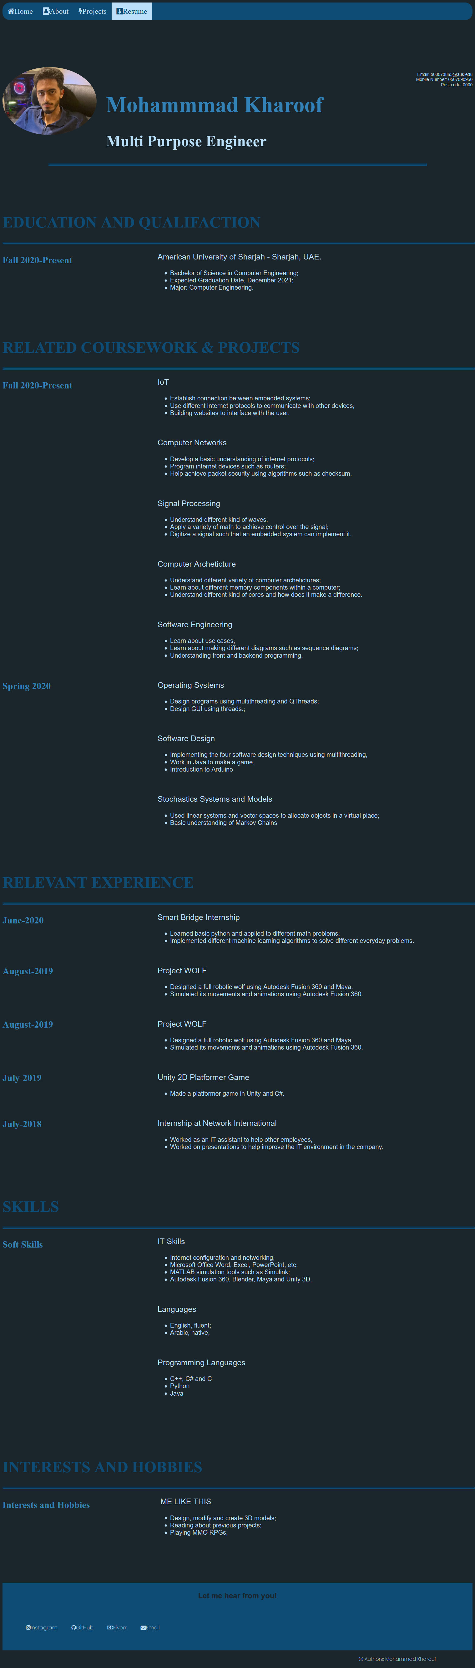

**Style.css**

body {

    background-color: #1b262c;

    font: 14**px**;

    font-family: *'Poppins'*, sans-serif;

}

h2 {

    font-family: Arial, Helvetica, sans-serif;

    color:   #1b262c;

}

h1 {

    font-family: serif;

    font-size: 70**px**;

    color:  #3282b8;

}

form {

    background-color: #bbe1fa;;

    width: 75**%**;

    display: block;

    margin-left: auto;

    margin-right: auto;

    margin-top: 10**%**;

    margin-bottom:10**%**;

    border-radius: 15**px**;

}

form h2

{

    margin-left: 2**%**;

    color:#1b262c;

    font-size: 40**px**;

    font-family: *'Times New Roman'*, Times, serif;

}

form label

{

    margin-left: 2**%**;

    color:#1b262c;

    font-size: 20**px**;

    font-family: Arial, Helvetica, sans-serif;

}

footer {

    float: left;

    position: absolute;

    margin-left: 75**%**;

    color: #bbe1fa;

    font-family: *'Poppins'*, sans-serif;

}

.mephoto {

    width: 75**%**;

    right: auto;

    left: auto;

    position: relative;

    color: #0f4c75;

}

.mephoto img {

    width: 98**%**;

    height: auto;

    border-radius: 30**px**;

}

.mephoto img:hover

{

    width: 100**%**;

    height: auto;

}

.mephoto p {

    margin-left: 20**%**;

    left: 16**px**;

}

.mephoto h3 {

    color: #3282b8;

    position: absolute;

    top: 8**px**;

    left: 16**px**;

}

.homes {

    background-color: #1b262c;

}

.homes h1 {

    color: #bbe1fa;

    font-family: *'Times New Roman'*, Times, serif;

}

.homes ul {

    color: #bbe1fa;

    line-height: 30**px**;

    font-family: Arial, Helvetica, sans-serif;

}

.homes h3 {

    color: #bbe1fa;

    font-family: Arial, Helvetica, sans-serif;

    font-size: 30**px**;

}

.homes p {

    color: #3282b8;

    font-family: *'Times New Roman'*, Times, serif;

    font-size: 25**px**;

}

.topnav {

    background-color: #0f4c75;

    overflow: hidden;

    font-family: *'Times New Roman'*, Times, serif;

    border-radius: 24**px**;

    width: 100**%**;

}

/* Style the links inside the navigation bar */

.topnav a {

    float: left;

    color: #bbe1fa;

    text-align: center;

    padding: 14**px** 16**px**;

    text-decoration: none;

    font-size: 24**px**;

}

/* Change the color of links on hover */

.topnav a:hover {

    background-color: #bbe1fa;

    color: #0f4c75;

}

/* Add a color to the active/current link */

.topnav a.active {

    background-color: #bbe1fa;

    color: #0f4c75;

}

input[type**=***submit*] {

    background-color: rgb(237, 187, 100);

    font-family: *'Poppins'*, sans-serif;

    font-size: medium;

    color: black;

    width: 100**%**;

    margin-top: 30**px**;

    margin-bottom: 100**px**;

    size: 30**%**;

    padding: 16**px** 32**px**;

    cursor: pointer;

}

input[type**=***submit*]:hover {

    color: white;

}

input[type**=***text*] {

    width: 30**%**;

    border-radius: 24**px**;

}

input[type**=***radio*] {

    cursor: pointer;

}

label {

    margin-left: 6**px**;

    font-family: *'Poppins'*, sans-serif;

}

.button {

    max-width: 50**%**;

    border-radius: 24**px**;

    display: block;

    margin-left: auto;

    margin-right: auto;

    margin-bottom: 24**px**;

    background-color: #1b262c;

    color: #bbe1fa;

}

.button:hover{

    width: 75**%**;

    margin-left: auto;

    margin-right: auto;

}

hr {

    display: block;

    width: 50**%**;

    margin-top: 0.5**em**;

    margin-bottom: 0.5**em**;

    margin-left: auto;

    margin-right: auto;

    border-style: inset;

    border-width: 4**px**;

    color: #0f4c75;

  }

.cntcto

{

    margin-top: 10**%**;

    color: #bbe1fa;

    background-color: #0f4c75;

    padding-top: 6**px**;

    padding-bottom: 4**%**;

}

.cntct {

    margin-left: 5**%**;

    margin-top: 5**%**;

    word-spacing: 40**px**;

}

.cntct a

{

    color: #bbe1fa;

    font-size: 17**px**;

    word-spacing: 700**px**;

}

.cntct a:hover

{

    font-size: 20**px**;

    color: #1b262c;

}

.interests

{

    margin-top: 10**%**;

    margin-bottom: 10**%**;

    background-color: #1b262c;

}

.interests h3

{

    color: #3282b8;

    font-family: *'Times New Roman'*, Times, serif;

    font-size: 40**px**;

}

.interests p {

    line-height: 40**px**;

    color: #bbe1fa;

    margin-right: 12**%**;

    margin-left: 31**%**;

    font-family: Arial, Helvetica, sans-serif;

    font-size: 18**px**;

}

.interests img {

    width: 30**%**;

    height: auto;

    float: left;

    border-radius: 15**px**;

}

.interests img:hover

{

    border-radius: 50**%**;

}

.interests a

{

    color: #bbe1fa;

}

.interests a:hover

{

    color: #3282b8;

    font-size: 22**px**;

}

.flex{

    margin-top: 10**%**;

    margin-bottom: 10**%**;

    background-color: #1b262c;

}

h3

{

    color: #3282b8;

    font-family: *'Times New Roman'*, Times, serif;

    font-size: 40**px**;

}

.flex h3

{

    color: #3282b8;

    font-family: *'Times New Roman'*, Times, serif;

    font-size: 40**px**;

}

.flex p

{

    line-height: 40**px**;

    color: #bbe1fa;

    margin-right: 12**%**;

    margin-left: 11**%**;

    font-family: Arial, Helvetica, sans-serif;

    font-size: 18**px**;

}

.flex a

{

    color: #bbe1fa;

}

.flex a:hover

{

    color: #3282b8;

    font-size: 22**px**;

}

.flex img {

    width: 10**%**;

    height: auto;

    float: left;

    border-radius: 15**px**;

}

.me

{

    margin-top: 10**%**;

    margin-bottom: 10**%**;

    background-color: #1b262c;

}

.me img {

    width: 20**%**;

    height: auto;

    float: left;

    border-radius: 50**%**;

}

.me h1

{

    color: #3282b8;

    font-family: *'Times New Roman'*, Times, serif;

    font-size: 70**px**;

    margin-left: 22**%**;

}

.me h2

{

    color: #bbe1fa;

    font-family: *'Times New Roman'*, Times, serif;

    font-size: 50**px**;

    margin-left: 22**%**;

}

.me p

{

    float: right;

    color: #bbe1fa;

    font-family: Arial, Helvetica, sans-serif;

    font-size: 14**px**;

    text-align: right;

    margin-left: 50**%**;

}

.me hr

{

    width: 80**%**;

    margin-right: auto;

    margin-left: auto;

}

.res{

    margin-top: 10**%**;

    margin-bottom: 10**%**;

    background-color: #1b262c;

}

.res hr

{

    width: 100**%**;

}

.res h1

{

    color:#0f4c75;

    font-family: *'Times New Roman'*, Times, serif;

    font-size: 50**px**;

}

.res h2

{

    float: left;

    text-align: left;

    color:#3282b8;

    font-family: *'Times New Roman'*, Times, serif;

    font-size: 30**px**;

    margin-right: 15**%**;

}

.res p

{

    text-align: left;

    color: #bbe1fa;

    font-family: Arial, Helvetica, sans-serif;

    font-size: 25**px**;

    margin-left: 33**%**;

}

.res ul

{

    text-align: left;

    color: #bbe1fa;

    font-family: Arial, Helvetica, sans-serif;

    font-size: 20**px**;

    margin-left: 33**%**;

}